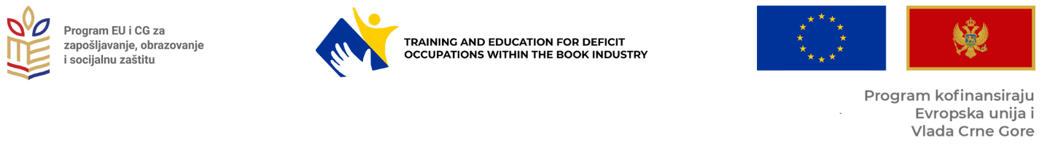

PRIJAVNI FORMULAR ZA NEZAPOSLENE

Obuka i edukacija za deficitarna zanimanja u industriji knjiga

Društvo za novinsko-izdavačku, grafičku i kulturnoumjetničke dijelatnosti „Obodsko slovo”, u saradnji sa partnerima „Nova knjiga” DOO i „Udruženje izdavača i knjižara CG”, započelo je realizaciju projekta Obuka i edukacija za deficitarna zanimanja u industriji knjiga. Projekat će trajati šest mjeseci.
Projekat predviđa realizovanje plaćene dvomjesečne teorijske i praktične obuke (48 polaznika) za sticanje osnovnih vještina i znanja u deficitarnim zanimanjima u okviru štamparske, izdavačke i knjižarske djelatnosti. Obuka je namijenjena nezaposlenim licima u Crnoj Gori, naročito mladim licima i ženama. Nezaposlena lica će tokom ove dvomjesečne obuke dobijati naknadu od 90 evra mjesečno. Kandidati koji učestvuju u obuci dobiće, na kraju obuke, uvjerenje o stečenim znanjima.
Nakon obuke, na kojoj će steći osnovne vještine u nizu srodnih djelatnosti, 24 učesnika u projektu, uključiće se u tromjesečnu obuku na radnom mjestu. Tokom obuke na random mjestu nezaposlena lica će dobijati mjesečnu naknadu u iznosu 230 evra za pokrivanje troškova tokom trajanja obuke.
Po završetku obuke na radnom mjestu, nezaposlena lica će stupiti u radni odnos kod poslodavca. „Obodsko slovo” u saradnji sa partnerima, pregovaraće sa poslodavcima. Poslodavci koji su se već povezali sa nezaposlenim licima i koji budu ponudili najbolje uslove u cilju njihovog zaposlenja biće u prioritetnoj grupi za izbor.
Svi podaci o ličnosti koji budu dostavljeni putem ovog prijavnog formulara biće obrađivani isključivo u svrhu učešća u Javnom pozivu, a u skladu sa Zakonom o zaštiti podataka o ličnosti.

LIČNI PODACI

- Ime i prezime podnosioca prijave:
_____________________________________________________________________________________
JMBG, broj lične karte i mjesto izdavanja:
_____________________________________________________________________________________
Adresa stanovanja:
_____________________________________________________________________________________
Email adresa:
_____________________________________________________________________________________
Broj telefona:

2. Unesite pol i datum rođenja:
Pol:
- Ženski
- Muški

Datum rođenja:
_____________________________________________________________________________________

3. Vrsta i nivo obrazovanja koje posjedujete?

• Formalno (navedite koje)
_____________________________________________________________________________________

• Neformalno (navedite koje)
_____________________________________________________________________________________

4. Navedite u kom zanimanju želite da unaprijedite nivo svojih vještina i znanja (možete izabrati samo jedno zanimanje):
- Urednik
- Lektor
- Ilustrator knjiga
- Marketing menadžer
- Knjigovezac
- Operater za digitalnu štampu
- Prodavac
- Agent prodaje

5. Da li posjedujete iskustvo u izabranom zanimanju? Ako je odgovor pozitivan, napišite godine iskustva.
_____________________________________________________________________________________

6. Da li ste se već povezali sa poslodavcem kod koga biste željeli da obavite obuku na radu?
- Da (navedite naziv preduzeća/organizacije, broj telefona):
_____________________________________________________________________________________
- Ne.

7. Da li posjedujete neke osobine ili vještine koje biste željeli da istaknete a koje Vas preporučuju za pohađanje željene obuke?
_______________________________________________________________________________

Mjesto i datum podnošenja prijave: _______________________________________________________
Potpis: _______________________________________________________________________________
Uz aplikacionu formu opciono se može priložiti i CV/kratka biografija i kratko motivaciono pismo kandidata. Dokumentaciju slati na imejl adresu tebi.mne@gmail.com. Krajnji rok za prijavu je 26. april 2022. godine do 15 h.
Projekat implementiraju:

